FOLHA CENTRO SUL – 10/08/13
10/08/2013

TCE-PR FISCALIZA SE PREFEITURAS CUMPREM COM A LEI DE ACESSO À INFORMAÇÃO
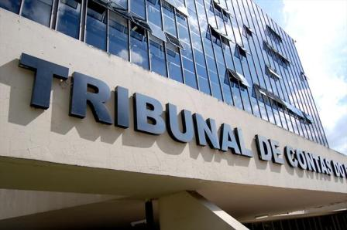
O Tribunal de Contas do Estado do Paraná (TCE-PR) iniciou, na quinta-feira (8/08), a apresentação, às universidades estaduais, do Projeto LAI Social. Estruturado como auditoria social - procedimento que incorpora entidades da sociedade civil organizada às atividades de fiscalização - o projeto vai avaliar e monitorar a adoção da Lei de Acesso à Informação nos municípios.
"Entendemos que o acesso à informação é um direito do cidadão e uma obrigação do Estado, nas suas três esferas", afirma o presidente da Corte, conselheiro Artagão de Mattos Leão. "A população bem informada é nossa aliada no controle do bom uso do dinheiro público", completa.
O Projeto LAI Social, cujo custo foi orçado em R$ 690 mil, começa neste mês e se estende até junho do ano que vem, quando deverá ser divulgado um relatório. Além de traçar um quadro da transparência entre as prefeituras, o documento apresentará um ranking sobre a situação de cada município. Os contatos com os representantes nomeados pelas instituições estaduais de ensino superior serão feitos via Skype. Além desta quinta-feira, outras reuniões acontecerão, nos próximos dias 12 e 13.
Critérios
Esta nova auditoria social, da qual o TCE é patrocinador, financiador, coordenador geral e executor, avaliará os portais da transparência dos municípios com base nos critérios de atualização, autenticidade, integridade, navegabilidade, usabilidade e acessibilidade. Também será averiguada a consistência das informações disponibilizadas e se a linguagem é acessível ao cidadão comum. Outro item a ser verificado é a possibilidade de acesso externo a estes conteúdos, em formatos abertos e estruturados, bem como a gravação de relatórios em diversos formatos eletrônicos. A amostra inicial é composta por 71 municípios.
O LAI Social quer, mais uma vez, envolver a comunidade acadêmica - e outros segmentos sociais que se interessarem em participar - na fiscalização de um tema de grande interesse público. A sigla tem origem justamente no nome da Lei nº 12.527/2011, comumente conhecida como "Lei de Acesso à Informação". Além das universidades estaduais, o projeto conta com o apoio da Secretaria de Assuntos Estratégicos, da Presidência da República, e da Rede de Controle da Gestão Pública - Paraná.
PAF Social
O Projeto LAI Social é semelhante ao PAF Social que, lançado em 2011, agregou as universidades estaduais à fiscalização de três itens de despesa pública: aquisição de medicamentos, transporte escolar e destino do lixo urbano, além de contribuir para a construção de indicadores de gestão pública. Um total de 350 estudantes e professores universitários participou do PAF Social. Os temas foram definidos pelas próprias comunidades. Osresultados podem ser consultados no portal do TCE na internet.
Autor: Diretoria de Comunicação SocialFonte: TCE/PR

